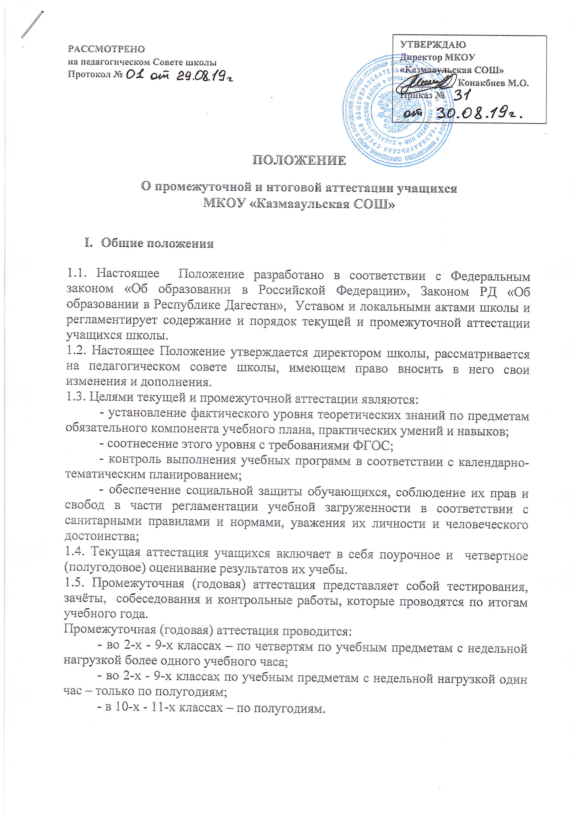

II. Задачи текущей и промежуточной аттестации учащихся

2.1. Провести достоверное оценивание знаний обучающихся на определённом этапе обучения по образовательным программам.
2.2. По итогам контроля знаний обучающихся провести своевременную корректировку в содержании программ обучения, формах и методах обучения, избранных учителем.
2.3. Определить перспективы индивидуальной работы с обучающимися.
2.4. Получить объективную информацию об уровне и качестве усвоения знаний обучающимися.
2.5. На основании результатов итогового контроля получить информацию для подготовки решения педагогического совета школы о переводе обучающихся в следующий класс.

III. Текущая аттестация учащихся

3.1. Текущей аттестации подлежат учащиеся 2-х - 11-х классов школы.
3.2. Текущая аттестация учащихся 1-х классов в течение учебного года осуществляется качественно (без фиксации их достижений в классных журналах в виде отметок по пятибалльной шкале) на основе диагностики развития, проводимой в сентябре, декабре и мае учебного года.
3.3. Форму текущей аттестации определяет учитель, с учетом контингента обучающихся, содержания учебного материала и используемых им образовательных технологий. Избранная форма текущей аттестации сообщается учителем администрации школы одновременно с представлением календарно-тематического планирования прохождения программы заместителю директора школы по учебной работе.
3.4. Письменные самостоятельные, контрольные и другие виды работ учащихся оцениваются по 5-балльной системе. Отметка за выполненную письменную работу заносится в классный журнал к следующему уроку, за исключением:
- отметки за творческие работы по русскому языку и литературе в 5-х - 9-х классах - не позже чем через семь дней после их проведения;
- отметки за сочинение в 10-х - 11-х классах по русскому языку и литературе - не более чем через 14 дней.
При проведении работы повторно после её анализа отметка выставляется в журнал рядом с предыдущей.
3.5. Письменные самостоятельные, фронтальные, групповые и тому подобные работы учащихся обучающего характера после обязательного анализа и оценивания не требуют обязательного переноса отметок в классный журнал.
3.6. Учащиеся, обучающиеся по индивидуальным учебным планам, аттестуются по всем предметам, включенным в учебный план. Отметки фиксируются в специальном журнале индивидуальных занятий, в классный журнал переносятся только отметки промежуточной аттестации за четверти, полугодия, год и итоговые отметки. Если в учебном индивидуальном плане на предмет отводится 0,25 часа, то текущая оценка обучающемуся выставляется по месяцам.
3.7. Учащиеся, временно обучающиеся в санаторных школах, реабилитационных общеобразовательных учреждениях, аттестуются на основе итогов их аттестации в этих учебных заведениях.
3.8. Учащиеся, пропустившие по не зависящим от них обстоятельствам (болезнь, оздоровление в санаторных учреждениях, спортивные соревнования, сборы, стихийные бедствия и катастрофы природного и техногенного характера) более трети учебного времени, не аттестуются.
Вопрос об аттестации таких учащихся решается в индивидуальном порядке директором школы, заместителем директора по учебно-воспитательной работе по согласованию с родителями (законными представителями) учащегося. Отметка за полугодие может быть выставлена после успешной сдачи зачета..
3.9. Результаты обучения оцениваются по пятибалльной системе. При оценке учитываются следующие качественные показатели знаний:
- глубина (соответствие изученным теоретическим обобщениям);
- осознанность (соответствие требуемым в программе умениям применять полученную информацию);
- полнота (соответствие объему программы и информации учебника). При оценке учитываются число и характер ошибок (существенные или несущественные).
По отдельным предметам по решению педагогического совета школы может быть использована отметка «зачет» или «незачет».
3.10. С целью повышения результативности учебной деятельности, предупреждения неуспеваемости, информирования учащихся и родителей во 2-х - 11-х классах предусматривается предварительное выставление оценки по каждому предмету учебного плана за две недели до окончания четверти, полугодия, года.
3.11. Отметка учащихся выставляется на основе результатов письменных работ и устных ответов учащихся и с учетом их фактических знаний, умений и навыков, с учётом преобладающей роли письменных работ.
3.12. При выставлении оценки за четверть, полугодие, год учитель должен руководствоваться следующим:
- оценки за контрольные работы, за работы по обобщению материала являются приоритетными;
- неудовлетворительные оценки при итоговой аттестации не учитываются при условии, если учащийся сдал задолженность по этой теме;
- основанием для аттестации учащихся является наличие:
не менее трёх оценок при нагрузке 1 час в неделю;
пяти оценок при нагрузке 2 часа в неделю;
шести оценок при нагрузке 3 и более часов в неделю.
3.13. Оценка личностных, метапредметных и предметных результатов.
Оценка личностных результатов.
Методом оценки личностных результатов учащихся, используемым в образовательной программе, является оценка личностного прогресса ученика с помощью портфолио, способствующего формированию у учащихся культуры мышления, логики, умений анализировать, обобщать, систематизировать, классифицировать.
Личностные результаты выпускников на ступени начального общего образования в полном соответствии с требованиями ФГОС не подлежат итоговой оценке, т.к. оценка личностных результатов учащихся отражает эффективность воспитательной и образовательной деятельности школы.
Оценка метапредметных результатов предполагает оценку универсальных учебных действий учащихся (регулятивных, коммуникативных, познавательных), т. е. таких умственных действий обучающихся, которые направлены на анализ своей познавательной деятельности и управление ею.
Оценка метапредметных результатов проводится в ходе таких процедур, как решение задач творческого и поискового характера, учебное проектирование, итоговые проверочные работы, комплексные работы на межпредметной основе, мониторинг сформированности основных учебных умений.
Оценка достижения предметных результатов ведётся как в ходе текущего и промежуточного оценивания, так и в ходе выполнения итоговых проверочных работ.

IV. Промежуточная (годовая) аттестация учащихся

4.1. В целях обеспечения выполнения педагогами и обучающимися образовательных программ, повышения их ответственности за качество образования в переводных классах всех ступеней обучения проводится промежуточная аттестация обучающихся.
4.2. Промежуточная аттестация может проводиться по отдельным предметам, начиная со 2-го класса. Формы проведения промежуточной аттестации: зачет, собеседование, защита реферата, защита творческой работы, тестирование, итоговая контрольная работа и другие.
4.3. Решение о проведении промежуточной аттестации в текущем учебном году принимается не позднее чем за 1 месяц до предполагаемого начала проведения промежуточной аттестации Педагогическим советом школы, который определяет конкретные формы, порядок и сроки проведения промежуточной аттестации. Решение Педагогического совета школы по данному вопросу доводится до сведения участников образовательного процесса приказом директора школы не позднее чем за 1 месяц до предполагаемого начала проведения аттестации.
4.4. Во 2-х - 11-х классах всех уровней выставляются годовые отметки.
Годовая отметка по предмету выставляется обучающемуся, имеющему не менее 3 четвертных отметок во 2-х – 9-х классах или 2 полугодовых отметок в 10-х – 11-х классах.

Примечание:
Сроки сдачи задолженностей:
для обучающихся 2-8, 10 классов – до 28 мая;
для обучающихся 9, 11 классов – до 24 мая текущего года.
4.7. В особых случаях обучающиеся могут быть освобождены от промежуточной аттестации:
по состоянию здоровья;
в связи с пребыванием в оздоровительных образовательных учреждениях санаторного типа для детей, нуждающихся в длительном лечении;
в связи с нахождением в лечебно-профилактических учреждениях более 4 месяцев.
4.8. Список освобожденных от промежуточной аттестации обучающихся утверждается приказом директора школы.
4.9. По Федеральному закону «Об образовании в Российской Федерации» академической задолженностью признаются неудовлетворительные результаты промежуточной аттестации по одному или нескольким учебным предметам образовательной программы или не прохождение промежуточной аттестации при отсутствии уважительных причин (ч. 2 ст. 58). При наличии академической задолженности обучающиеся переводятся в следующий класс условно (ч. 8 ст. 58 Федерального закона «Об образовании в Российской Федерации»).
Целью перевода является предоставление обучающимся возможности продолжать обучение и одновременно ликвидировать появившуюся задолженность.
Повторная промежуточная аттестация проводится в сроки, определяемые школой, в пределах одного года с момента образования академической задолженности
Приоритетной обязанностью родителей (законных представителей) несовершеннолетних обучающихся является обеспечение получения детьми общего образования (п. 1 ч. 4 ст. 44 Федерального закона «Об образовании в Российской Федерации»).
Таким образом, родители (законные представители) учащегося, имеющего академическую задолженность, в первую очередь должны обеспечить возможность снова пройти промежуточную аттестацию (ликвидировать задолженность) и лишь в случае отрицательных результатов этой аттестации могут выбрать вариант оставления на повторное обучение.
4.10. Итоговая аттестация осуществляется по особому графику, утверждаемому директором школы
4.11. Тексты для проведения контрольных работ, тестирования, темы и вопросы для зачётов, собеседования разрабатываются учителями в соответствии с ФГОС и статусом образовательного учреждения и утверждаются на школьных методических объединениях. Весь материал сдается заместителям директора школы по учебной работе за две недели до начала аттестационного периода.
4.12. Четвертные, полугодовые, годовые отметки выставляются за 3 дня до педагогического совета или начала аттестационного периода. Классные руководители обязаны довести до сведения учащихся и их родителей итоги аттестаций и решение педагогического совета школы о переводе учащегося, а в случае неудовлетворительных результатов учебного года - в письменном виде под роспись родителей с указанием даты ознакомления. Письменное извещение родителям о неудовлетворительных результатах учебного года хранится в личном деле учащегося.
4.13. В случае несогласия учащихся и их родителей с выставленной итоговой оценкой по предмету она может быть пересмотрена. Для пересмотра на основании письменного заявления родителей приказом по школе создается комиссия из трех человек, которая в форме собеседования в присутствии родителей учащегося определяет соответствие выставленной отметки по предмету фактическому уровню его знаний. Решение комиссии оформляется протоколом и является окончательным. Протокол хранится в личном деле учащегося.
4.14. Итоговая отметка по учебному предмету, выставляется учителем на основе отметки за учебный год и отметки по результатам годовой аттестации.
4.15. Учащиеся, обучающиеся по индивидуальному учебному плану, аттестуются по всем предметам, включённым в этот план.

V. Перевод обучающихся

Согласно специальным правилам ч. 9 ст. 58 Федерального закона «Об образовании в Российской Федерации»обучающиеся по программам общего образования, не ликвидировавшие в установленные сроки академическую задолженность с момента её образования, по усмотрению их родителей (законных представителей) оставляются на повторное обучение, переводятся на обучение по адаптированным образовательным программам в соответствии с рекомендациями психолого-медико-педагогической комиссии либо на обучение по индивидуальному учебному плану.
5.2. Обучающиеся 1 классов, не освоившие в полном объёме содержание учебных программ, на повторный курс обучения не оставляются.
5.3. Обучающиеся на уровне начального общего, основного общего и среднего общего образования, имеющие по итогам учебного года академическую задолженность по одному предмету, переводятся в следующий класс условно. Обучающиеся обязаны ликвидировать академическую задолженность в течение следующего учебного года, школа обязано создать условия обучающимся для ликвидации этой задолженности и обеспечить контроль за своевременностью ее ликвидации.

VI. Итоговая аттестация

6.1. Освоение общеобразовательных программ основного общего и среднего общего образования завершается обязательной государственной (итоговой) аттестацией обучающихся.
6.2. Государственная (итоговая) аттестация обучающихся, освоивших общеобразовательные программы среднего общего образования, проводится в форме единого государственного экзамена.
Иные формы проведения государственной (итоговой) аттестации могут быть установлены федеральным органом исполнительной власти, осуществляющим функции по выработке государственной политики.

